BIOLOGIJA 8 AR 28.4.(BLOK SAT )
REAGIRAJU LI SVA ŽIVA BIĆA NA PODRAŽAJE
ROK ZA ZADAĆU 5.5.2020. DO 17 SATI
Udž.strana 92-95
RADNA BILJEŽNICA STRANA 73.74-nakon čitanja udžbenika riješi radnu bilježnicu,uslikaj JASNO I PREGLEDNO I POŠALJI !
PREPIŠI PLAN PLOČE(NE ŠALJEŠ MENI )
Plan učeničkog zapisa
REAGIRAJU LI SVA ŽIVA BIĆA NA PODRAŽAJE

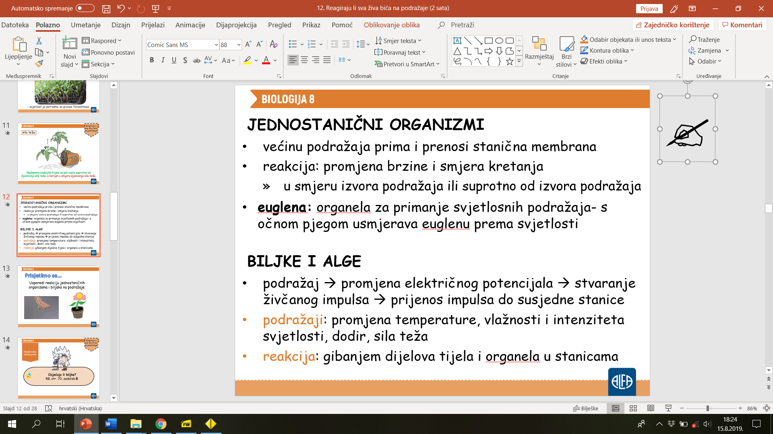
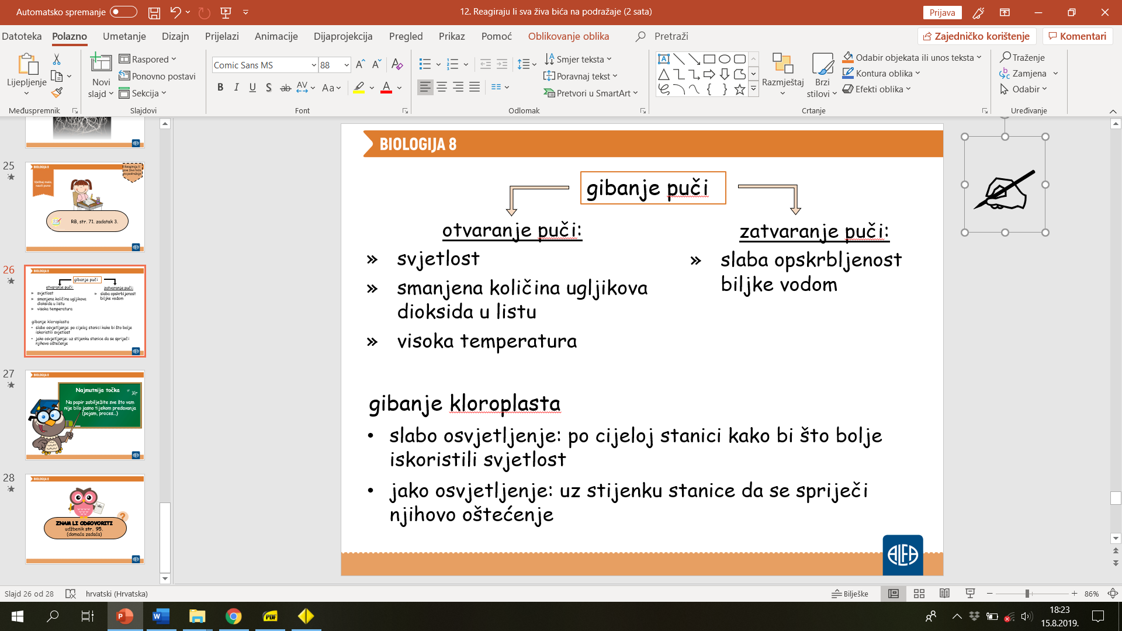

ZADATCI ZA UČENIKA UZ PRILAGODBU
SVE ISTO
RADNU RIJEŠI ŠTO MOŽEŠ I ZNAŠ,USLIKAJ I POŠALJI MI!

